Описание предметной области

Требуется разработать информационную систему для автоматизации и оптимизации учета продаж косметических товаров в интернет-магазине, благодаря чему позволит исключить человеческий фактор, снизить количество ошибок и ускорить обработку данных, система обеспечивает актуальную и достоверную информацию о продажах, остатках товара, прибыли и других ключевых показателей.

Система «Бронзовая груша», должна предусматривать учет и продажу товаров в интернет – магазине, а также выполнение заказов и ведение учета товаров с возможностью контроля этих процессов сотрудником определенной должностью.

Сотрудника полностью уволить нельзя, но его статус работы может быть изменен на «уволен». Для этого каждый статус работы характеризуется следующими данными:

* номер статуса;
* наименование статуса.

Пополнением товаров и осуществлении продажи, занимаются сотрудники определенными должностями. Каждый сотрудник характеризуется следующими данными:

* номер сотрудника;
* фамилия;
* имя;
* отчество;
* наименование статуса;
* наименование должность;
* наименование магазина;
* номер телефона;
* дата рождения;
* логин;
* пароль.

Номера телефонов не должны повторяться в системе.

Товары могут находиться не только в основном магазине, но и в других филиалах. Каждый филиал магазина имеет следующие параметры:

* номер филиала магазина;
* адрес;
* наименование магазина;
* часы работы;
* контактная информация.

В каждом магазине есть свой каталог. Каталог магазинов позволяет рассмотреть все возможные ассортименты товаров. Каждый каталог магазина характеризуется следующими данными:

* номер каталога магазина;
* наименование магазина;
* наименование товара;
* количество товара.

Для быстрого поиска товаров в каталоге, система поддерживает их классификацию по категориям. Классификация категорий необходима для разделения товаров по типу применений нужного товара. Каждая категория описывается следующими параметрами:

* номер категории;
* наименование категории.

Под каждой категории, представлены конкретные товары, для различного пользования. Каждый прайс-лист товаров характеризуется следующими данными:

* номер прайс-лист товара;
* наименование товара;
* наименование категории;
* описание товара;
* цена;
* артикул;
* баллы за покупку;
* количество товаров;
* номер скидки;
* изображение.

О каждом товаре оставляют отзывы, на основе их, пользователям будет легче делать выбор перед покупкой. Каждый отзыв характеризуется следующими данными:

* номер отзыва;
* оценка;
* комментарий;
* дата отзыва.

Отзывы оставляют покупатели, которые зарегистрированы в системе. Каждый покупатель характеризуется следующими данными:

* номер пользователя;
* фамилия, имя пользователя;
* электронная почта;
* номер телефона;
* пароль;
* бонусная карта (хранение баллов);
* дата регистрации.

Отзывы о товаре хранятся на страничке товара, при необходимости сотрудники могут удалить отзыв. Каждый отзыв о товаре характеризуется следующими данными:

* номер отзыва о товаре;
* наименование товара;
* фио клиента;
* номер отзыва.

Кроме того, при просмотре товара можно добавить их в избранное, для быстрого доступа, к понравившемуся товару. Каждое избранное характеризуется следующими данными:

* номер избранного;
* наименование товара;
* фио клиента.

При оформлении покупки создается корзина, которая включает в себя выбранные товары. Благодаря корзине, клиент может откладывать товары и рассчитывать итоговую сумму с применением промокода. Каждая корзина характеризуется следующими данными:

* номер корзины;
* номер заказа;
* наименование товара;
* количество товара.

После входа в систему можно оформлять заказы. Каждый заказ характеризуется следующими данными:

* номер заказа;
* фио клиента;
* дата заказа;
* фио сотрудника;
* статус заказа.

Для привлечения клиентов могут быть созданы скидки на товары. Каждая скидка характеризуется:

* номер скидки;
* дата начала скидки;
* процент скидки;
* статус;
* дата окончания.

Для предоставления дополнительной скидки при оплате могут использоваться промокоды. Каждому промокоду присваиваются следующие характеристики:

* номер промокода;
* наименование;
* дата начала промокода;
* процент скидки;
* статус;
* номер заказа;
* дата окончания.

После выполнения продаж клиенту выдается чек об оплате, для того чтобы подтвердить покупку выбранных товаров. После чего сотрудник сохраняет чек, для формирования отчета по кассовым чекам за определенный период. Данный выходной документ позволит произвести аналитику продаж и рентабельности отдельных товаров и категорий, что приведет к выявлению успешных товаров и категорий, слабые места и ассортименты, сезонные колебания спроса, а также чёткое финансовое состояние бизнеса, которое поможет выявить причины убытков и найти пути их устранения.

К входным данным относится:

* реестр филиалов магазинов;
* каталог магазина;
* прайс лист товаров;
* список клиентов.

К выходным документам относится:

* кассовый чек;
* отчет по кассовым чекам за определенный период.

Предусмотреть следующие ограничения на информацию в системе:

* информация о сотрудниках не может быть предоставлена лицам, не имеющим доступ к данной информации;
* для того, чтобы войти в систему, пользователю необходимо ввести свой номер телефона и пароль, которая допускает данного пользователя к системе.
* Уволенный сотрудник не имеет доступа к системе;
* Логин и пароль должны быть уникальны.

С данной информационной системой должны работать следующие группы пользователей:

* администратор магазина;
* менеджер магазина.

При работе с информационной системой администратор магазина может решать следующие задачи:

* Просматривать, добавлять, редактировать данные сотрудников;
* Просматривать, редактировать, добавлять, удалять данные о товарах;
* Просматривать, удалять отзывы о товарах.

При работе с информационной системы менеджер магазина может решать следующие задачи:

* Оформляет заказы;
* Изменяет статус заказа;
* Просматривать, добавлять, редактировать, удалять скидки товаров.

1.2 Описание входной информации

Входная информация представлена в виде входного документа. Для описания входных документов используется таблица 1.2.

К входным данными относятся:

* список сотрудников;
* список клиентов;
* список филиала магазинов;
* каталог магазина;
* прайс-лист товаров.

В таблицы 1.2 представлено описание входного документа.

Таблица 1.2 – Описание входного документа

|  |  |  |
| --- | --- | --- |
| Наименование документа (шифр) | Периодичность поступления документа | Откуда поступает документ |
| Прайс-лист товаров | По необходимости | От менеджера по продажам |

1.3 Описание выходной информации

В процессе работы системы выходной информацией будет являться кассовый чек и отчет по кассовым чекам за определенный период. Описание выходных документов отображено в таблице 1.3.1.

К выходным документам относится:

* кассовый чек;
* отчет по кассовым чекам за определенный период.

Таблица 1.3.1 – Описание выходных документов

|  |  |  |  |
| --- | --- | --- | --- |
| Наименование документа (шифр) | Периодичность выдачи документа | Кол-во экз. | Куда передаются |
| Кассовый чек | При покупке товара | 2 | Клиенту, Менеджеру магазина |
| Отчет по кассовым чекам за определенный период | За определенный период | 1 | Администратор магазина |

Шаблоны выходных документов представлены на рисунках 1.3.1 – 1.3.2.

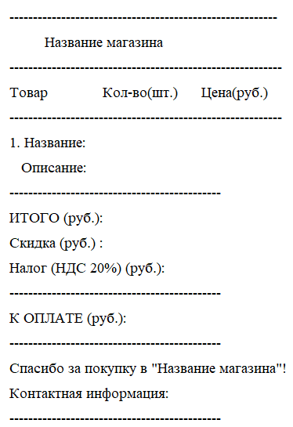

Рисунок 1.3.1 – Шаблон выходного документа «Кассовый чек»

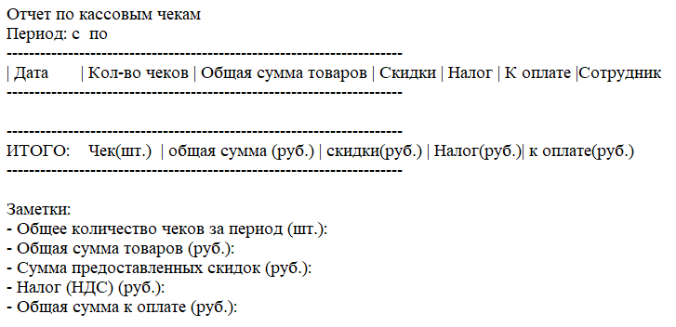

Рисунок 1.3.2 – Шаблон выходного документа «Отчет по кассовым чекам за определенный период»